**АНЕМИЯ БЕРЕМЕННЫХ**

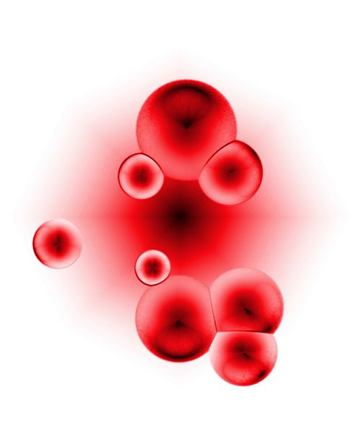



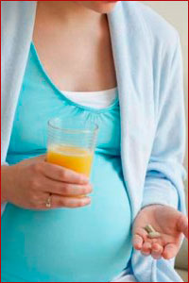

**ПОМОЩНИК**

**РАЗВИТИЯ**

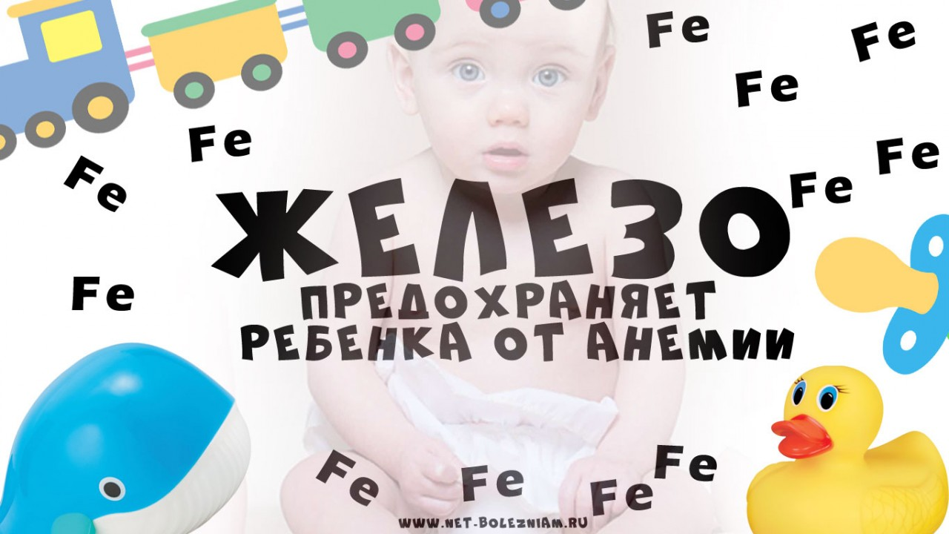

**Анемия - это снижение количества гемоглобина в крови. Гемоглобин - это белок, который переносит кислород по кровеносному руслу, находится он в эритроцитах (красных кровяных клетках).**

**По статистике почти у каждой третьей будущей мамы обнаруживают недостаточное содержание эритроцитов в крови или дефицит гемоглобина.**

* **Бледность кожных покровов и слизистых оболочек**
* **Общая слабость, быстрая утомляемость**
* **Головокружение, «мушки перед глазами» и головная боль**
* **Извращение вкуса и обоняния**
* **Ухудшение аппетита**
* **Сухость кожи, появление на ней трещин**
* **Ломкость и выпадение волос**
* **Разрушение зубов**
* **Ломкость ногтей**
* **Запоры или диарея**
* **Атрофические гастриты**
* **Стоматиты**
* **Сердцебиение, неприятные ощущения**
* **в области сердца и учащение пульса**
* **Обмороки, бессонница**
* **Частые простудные заболевания**

**СИМПТОМЫ ЖЕЛЕЗОДЕФИЦИТНОЙ АНЕМИИ**

**ПРЕДПОСЫЛКИ К РАЗВИТИЮ АНЕМИИ**

**По мере роста и развития плода растет и матка, увеличивается количество и размеры мышечных волокон, ее образующих. Железо – неотъемлемый составной элемент мышечной ткани. Поэтому с ростом матки повышается потребность в железе.**

**Железо необходимо и для формирования плаценты, через которую реализуются жизненно важных для плода функций.**

**Железо необходимо также для закладки и формирования кровеносной системы и крови у плода, из-за чего также возрастает потребность организма беременной женщины в железе.**

**Главной предпосылкой к развитию анемии во время беременности является повышенная потребность организма будущей матери в железе. Во время беременности нагрузка на организм женщины возрастает в несколько раз.**

**Сердце бьется быстрее, дыхание учащается, почки функционируют интенсивнее, чтобы обеспечить жизненные процессы матери и плода.**

**Но для реализации этого усиленного режима работы нужно больше кислорода. Кислород же в свою очередь может быть доставлен к тканям только железом в составе гемоглобина. Увеличивается нагрузка на организм – увеличивается и его потребность в кислороде, а значит, и в железе.**

* **Низкие запасы железа еще до наступления беременности**
* **Возраст беременной женщины**
* **Плохое питание с низким содержанием витаминов и железа**
* **Заболевания желудка, кишечника, печени, при которых нарушается всасывание железа**
* **Тяжелые и длительные заболевания**
* **Гормональные нарушения**

**и прием гормональных контрацептивов**

* **Обильные или длительные менструации**
* **Гинекологические заболевания**

**(миома матки, эндометриоз)**

* **Частые носовые и другие кровотечения**
* **Самопроизвольные выкидыши, много рожавшая женщина**
* **Артериальная гипотония**
* **Многоплодная беременность**
* **Предлежание или преждевременная отслойка плаценты**

**ФАКТОРЫ РИСКА РАЗВИТИЯ АНЕМИИ**

**В 95- 98% это заболевание связано с недостатком железа в организме, которое входит в состав гемоглобина. Это так называемая железодефицитная анемия, частота которой у беременных женщин возросла более чем в 6 раз за последние 10 лет.**

**Чаще всего больные недооценивают того вреда, который может нанести здоровью анемия. Все органы и ткани в условиях анемии, то есть кислородного голодания, не способны полноценно выполнять свои функции.**

**Во время беременности положение усугубляется тем, что страдают сразу два организма – организм матери и организм еще не родившегося ребенка.**